CONSULTA CLASSROOM

YEIMI TATIANA CEPEDA GAITÁN

FUNDACIÓN UNIVERSITARIA DE SAN GIL-UNISANGIL

FACULTAD DE CIENCIAS NATURALES E INGENIERÍAS

INGENIERÍA DE SISTEMAS

YOPAL

2020

TABLA DE CONTENIDO

Pág.

1 ¿QUÉ ES Y PARA QUÉ SIRVE CLASSROOM? 2

1.1 ¿Cuáles son los objetivos de esta plataforma? 2

1.2 ¿Qué beneficios presta para el docente? 2

1.3 ¿Qué beneficios presta al estudiante? 3

2 ¿Cómo crear una clase (rol docente)? 3

4 ¿Cómo registrar un estudiante a una clase (rol estudiante)? 5

5 Mencionar 10 actividades que se puedan hacer en Classroom 6

TABLA DE ILUSTRACIONES

Pág.

Ilustración 1. Crear clase 5

Ilustración 2. Ingresar nombre de la clase 5

Ilustración 3. Ingresar a una clase 6

Ilustración 4. Ingresar código de la clase 6

# ¿QUÉ ES Y PARA QUÉ SIRVE CLASSROOM?

Classroom es una aplicación gratuita y educativa que permite gestionar lo que sucede en el aula de forma online y de manera colaborativa.

Sirve para gestionar el aprendizaje a distancia o mixto (semi presencial), en que la comunidad educativa, puede acceder desde diferentes dispositivos facilitando el acceso sin importar el lugar ni la hora.

## ¿Cuáles son los objetivos de esta plataforma?

* Ayudar a ahorrar tiempo, mantener organizadas las clases y mejorar la comunicación con los alumnos.
* Organizar el trabajo educativo y las tareas de los estudiantes.
* Crear carpetas, tareas, organizar evaluaciones y entregas con el calendario, etc.
* Mejorar la comunicación y el flujo de trabajo entre alumno y profesor.
* Ofrecer la posibilidad de crear documentos.
* Compartir información en diferentes formatos (vídeos, hojas de cálculo, presentaciones y más).
* Agendar reuniones y llevarlas a cabo de manera virtual.

## ¿Qué beneficios presta para el docente?

* Pueden compartir el calendario de exámenes y entregas de trabajos con los alumnos.
* Permite compartir información relevante sobre el transcurso de la asignatura con los estudiantes. Así se pueden enterar fácilmente cuándo hay examen o en qué fecha tienen que entregar un trabajo.
* Facilita la entrega de los trabajos de clase en forma digital.
* Les permiten crear y organizar las tareas de forma rápida, a hacer comentarios de manera eficiente y a comunicarse fácilmente con sus clases.
* Los profesores tendrán una plataforma en donde podrán compartir con sus estudiantes anuncios y comentarios, así como recibir trabajos.
* Informar al alumno de las novedades cuando no pueda acudir al aula

## ¿Qué beneficios presta al estudiante?

* El alumno puede ver todas las tareas en una página específica y todos los materiales de clase se archivan automáticamente.
* Los alumnos pueden compartir recursos con sus compañeros y ofrecer respuestas a preguntas en el muro de novedades.

# ¿Cómo crear una clase (rol docente)?

1. Ve a classroom.google.com.

2. En la página Clases, haz clic en Añadir Crear una clase.

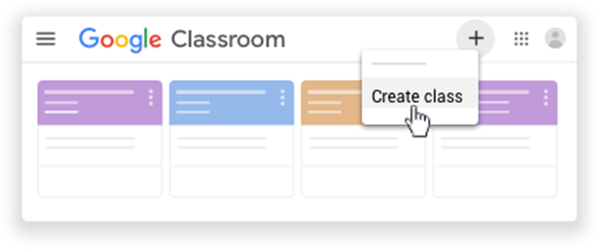

Ilustración 1. Crear clase

3. Escribe el nombre de la clase.

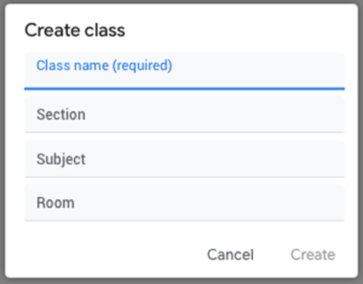

Ilustración 2. Ingresar nombre de la clase

4. (Opcional) Para introducir una breve descripción, el nivel del curso o la hora de la clase, haz clic en Sección y escribe los detalles.

5. (Opcional) Para añadir una materia, haz clic en Materia e introduce un nombre o haz clic en una de la lista que aparezca cuando escribas texto.

6. (Opcional) Para introducir la ubicación de la clase, haz clic en Aula y escribe los detalles.

7. Haz clic en Crear.

Próximos pasos: Cuando creas una clase, Classroom genera automáticamente un código, que debes usar para invitar a alumnos a la clase. Puedes ver el código de la clase en el tablón.

# ¿Cómo registrar un estudiante a una clase (rol estudiante)?

1. Ve a classroom.google.com.

2. En la parte superior, haz clic en Añadir Apuntarse a una clase.

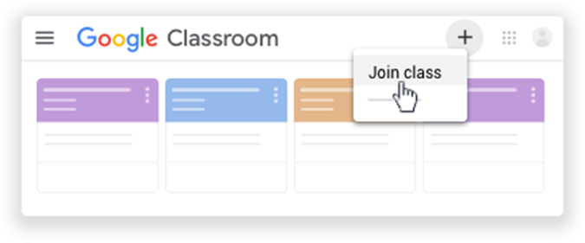

Ilustración 3. Ingresar a una clase

3. Introduce el código de la clase que te ha facilitado el profesor y haz clic en Apuntarse.

Los códigos de clase constan de seis o siete letras o números. Por ejemplo, hjhmgrk o g5gdp1.

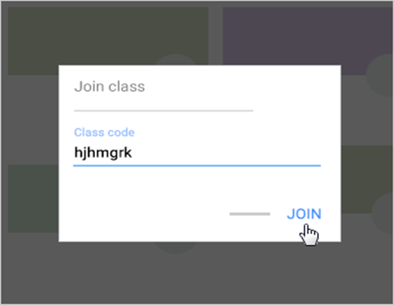

Ilustración 4. Ingresar código de la clase

# Mencionar 10 actividades que se puedan hacer en Classroom

* Se crean canales específicos en YouTube y compartirlo con los alumnos.
* Se crean grupos de trabajo con diferentes criterios y establecer listas de trabajo, que se pueden organizar por estudiantes, grupos, nivel, entre otros.
* Los estudiantes crean sus propios portafolios digitales con sus materiales y entregas, de manera que lo puedan personalizar e identificar rápidamente.
* Se publica textos, vídeos, páginas web, presentaciones, entre otros.
* Se trabaja con todas las demás herramientas del entorno Google.
* Se agenda entregas, eventos, exámenes y otras fechas importantes en el calendario, y realizar exámenes mediante los formularios de Google que se corrigen de manera automática.
* Se crean proyectos que aborden más asignaturas, y se puede compartir con otros profesores y alumnos del centro educativo.
* Se realizan debates entre los estudiantes y el docente.
* Se crean proyectos de varias etapas y se presentan todas sus partes en un solo lugar.
* Al compartir un documento, los estudiantes pueden tener acceso a la edición del mismo documento; permitiendo que todos colaboren en un mismo proyecto.

BIBLIOGRAFÍA

* RESCATADO, 14 de enero 2020, Google Classroom: ¿Qué es y para qué sirve?, https://www.innedu.es/bootcamps/google-classroom-que-es-y-para-que-sirve/.
* RESCATADO, 14 de enero 2020, Objetivos de Classroom, https://parapnte.educacion.navarra.es/2014/06/16/google-classroom-para-la-educacion/.
* RESCATADO, 14 de enero 2020, Beneficios a los Docentes de Usar Classroom, https://noticias.universia.cl/educacion/noticia/2018/11/13/1162450/cuales-beneficios-usar-google-classroom.html
* RESCATADO, 14 de enero 2020, Beneficios a los estudiantes de Usar Classroom, https://noticias.universia.cl/educacion/noticia/2018/11/13/1162450/cuales-beneficios-usar-google-classroom.html.
* RESCATADO, 14 de enero 2020, Crear una Clase,

https://support.google.com/edu/classroom/answer/6020273?co=GENIE.Platform%3DDesktop&hl=es.

* RESCATADO, 14 de enero 2020, Apuntarse a una Clase,

https://support.google.com/edu/classroom/answer/6020297?co=GENIE.Platform%3DDesktop&hl=es

* RESCATADO, 14 de enero 2020, Cosas que se pueden hacer en Classroom,

https://www.innedu.es/bootcamps/que-se-puede-hacer-con-google-classroom/